Hệ thống đẩy bằng sức gió được mở rộng với việc lắp đặt trên hai tàu chở dầu LR2
Green Shipping
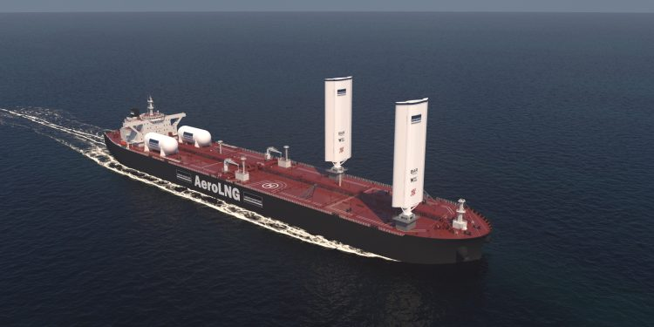
Hãng BAR Technologies đã giành được đơn đặt hàng lắp đặt hệ thống đẩy bằng sức gió WindWings trên hai tàu chở dầu dùng nhiên liệu kép LR2 dài 250 mét mới, tàu Suzuka và tàu Long Beach.
Mỗi tàu này sẽ được trang bị hai Bộ đẩy WindWings dài 37,5 mét, dự kiến sẽ tiết kiệm được 3 tấn nhiên liệu mỗi ngày và giảm lượng khí thải CO₂ hàng năm khoảng 2.300 tấn trên mỗi tàu. Việc này được thúc đẩy bởi việc đã tích hợp được WindWings trên tàu Brands Hatch, tàu chở dầu cỡ Aframax mới đầu tiên trên thế giới được trang bị hệ thống đẩy bằng sức gió.
Gió không còn là một thử nghiệm hay một lựa chọn trong tương lai; nó là một nguồn nhiên liệu đã được chứng minh và sẵn sàng mang lại tác động thực sự ngay hôm nay.
… John Cooper, Giám đốc điều hành của BAR Technologies, nhấn mạnh.
Các tàu chở dầu trên, do SDARI thiết kế và Xiamen Shipbuilding Industry đóng, sẽ bắt đầu được đóng vào cuối năm 2025 và dự kiến bàn giao vào đầu năm 2027. Chúng sẽ mang cờ Quần đảo Marshall và được Bureau Veritas Marine & Offshore đăng kiểm.
Simon Bonnett, Phó Ủy viên Hàng hải của Cộng hòa Quần đảo Marshall, bày tỏ sự phấn khởi khi được chọn làm nước đăng ký cho các tàu mới. Trong khi đó, Matthieu de Tugny, Phó Chủ tịch Điều hành của Bureau Veritas Marine & Offshore, nhấn mạnh rằng khuôn khổ đăng kiểm của Bureau Veritas đảm bảo các tàu sẽ đáp ứng các tiêu chuẩn cao về tính toàn vẹn cấu trúc, an toàn và thiết kế bền vững, chứng minh rằng các hệ thống như WindWings đã sẵn sàng để triển khai trên toàn cầu.
------------------------------------

